# Faamatalaga e uiga i Faatalanoaga Patino

**

### Kia ora, Mālō, Talofa, Kia Orana, Bula, malo le soifua.

#### E faafetaia le toa o lou loto e te faasoa mai ai sauaga na e afaina ai.

**Faamatagala mo Tagata Faasaoina**

He mōhiohio mā ngā Whakarauora

E le o natia le toa o lou loto ua mafai ai ona e faasoa mai. E tausisia agatapuia o faamatalaga e te faailoa mai ma tausisia lo tatou va fealoai.

O faamatalaga i lalo ifo e maua ai faamatalaga auiliili i mea e te nofo sauniuni iai pe a e auai mai i le Survivor Experiences Service | Ratonga Wheako Mōrehu, tulaga e mafai ona e nofo tapena iai, ma tulaga e faaaoga i ai faamatalaga na e tuuina mai.

###### Sauni atu mo se Faatalanoaga Patino

Te Whakarite mō tō Mahinga Muna

Soifua manuia **|** Oranga

Matou te ofoina atu lagolagosua ma faufautua e maua fua pe a e auai mai i le auaunaga. E mafai e se sui Lagolagosua mo le Soifua Manuia ona faafesootai

atu a o loma se faatalanoaga e siaki atu ai oe po o lelei mea uma.

**Faatalanoaga Patino**

He mahinga muna

Ua valaaulia oe e te auai i se faatalanoaga patino e faasoa mai ai i au oe lava upu sauaga na e afaina ai i nofoaga na tausia ai oe.

E toatolu sui o le auaunaga Survivor Experiences tou te feiloai, ma o i latou nei:

* *O se Faamasino e faalogologo i lau tala, ma atonu e fia malamalama pe taumafai e talatala tulaga tonu o mea na tutupu e fesoasoani ina ia matou malamalama lelei i tulaga na e aafia ai.*
* *O se Taitai e faia faamatalaga tusia pe a e malie i ai, ma pu‘e leo o le faatalanoaga; ma se*
* *Lagolagosua Soifua Manuia e lagolagosua i au taumafaiga a o le i faia le faatalanoaga, taimi tonu o faia ai ma le uma ai.*

**Nofo tapena mo lau Faatalanoaga Patino**

E whakarite ana mō tō mahinga muna

Pe ā ma le 60-90 minute le umi o le lua feiloaiga ma le Faamasino.

E fesoasoani lou mafaufau muamua i lau tala o le a fai, auā le sauni atu mo lau faatalanoaga patino. Atonu e tele tulaga e te fia talanoa i ai, ma e mafai ona e faia se faamatalaga tusia pe a e manao i ai. Faafesootai mai le vaega Fesootaiga ma Lagolagosua pe a moomia se fesoasoani mo lea tulaga.

O nisi nei o fesili atonu e fesoasoani i au tapenaga:

* *O le ā sou faamatalaina o lou soifuaga a o e laitiiti?*
* *Aisea na ave ai oe i le nofoaga e vaavaai ai oe?*
* *O le ā le mea na tupu ia te oe a o vaavaaia oe?*
* *O ai na sauaina oe?*
* *Na e ta‘ua i se isi le mea na tupu ia te oe?*
* *O ā aafiaga o mea na tutupu ia te oe a o vaavaaia oe?*
* *Na faapefea se faiga sa tatau ai ona puipuia oe mai sauaga?*

**Aso o le Faatalanoaga Patino**

Te rā o te mahinga muna

E maua le lua feiloaiga ma le Taitai i le aso o lau faatalanoaga patino. E avanoa lau Lagolagosua tau Soifua Manuia lua te talanoa muamua a o le i faia ma le uma ai o lau faatalanoaga patino. E avanoa foi e auai i le taimi tonu o faia ai lau faatalanoaga pe a e manao e te talanoa i ai.

E muamua lava ona faamalamalama atu e le Taitai se maliega tusia e te sainia pe a ua e malie i ai, a o le i faatasi atu le Faamasino. O le maliega lea e faamautinoa ai lou iloa o au aiatatau. O lena na avatu faatasi ma faamatalaga uma nei le maliega tusia.

A e sauni loa e amata le tou faatalanoaga, ona faatasi atu loa lea o le Faamasino i le tou feiloaiga. A o le i amata pu‘e le faatalanoaga, e toe faamanatu atu e le Faamasino pe ua e sauni ma le faamoemoe e pu‘e le tou faatalanoaga. E mafai ona faataunuu le faatalanoaga, tusa lava pe e te lē manao e pu‘e leo o le faatalanoaga.

E pule lava oe i le telē o se faamatalaga e te faia. E i ai taimi e ono fesili atu ai le Faamasino ina ia mautinoa o manino tulaga na e faamatalaina. Ia manatua, e te lē tau tali atu pe talanoa i se mea e te lē manao ai.

**O le uma ai o lau faatalanoaga patino**

I muri iho i tō mahinga muna

E maua le fesoasoani mai le lagolagosua tau soifua manuia pe afai e te manao ai, i le uma ai o lau faatalanoaga patino. O sui nei tou te talanoa po o le fia maua o faamatalaga po o le lagolagosua i auala e te taulimaina ai faalogona i aso ma vaiaso o sosoo ai.

###### E faapefea le faagasologa o lea faamoemoe?

He pēhea te āhua o te tukanga?

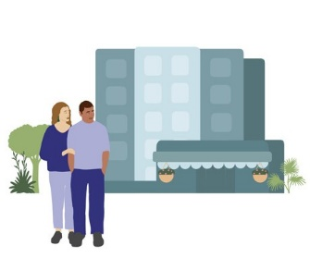

**Laasaga 1**

Taunuu i le nofoaga le tagata faasaoina ma sui lagolagosua

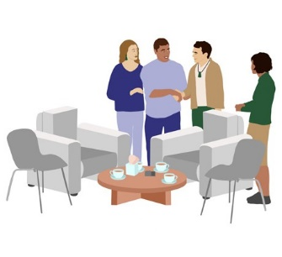

**Laasaga 2**

Faafeiloai le taunuu atu o le tagata faasaoina ma sui lagolagosua e le Taitai ma le sui Lagolagosua tau Soifua Manuia.

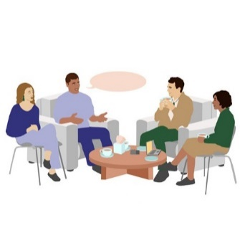

**Laasaga 3**

Faatalanoa e le tagata faasaoina ma lana sui lagolagosua faapea ma le Taitai ma le sui Lagolagosua tau Soifua Manuia tulaga o le faatalanoaga patino o le a sosoo ai.

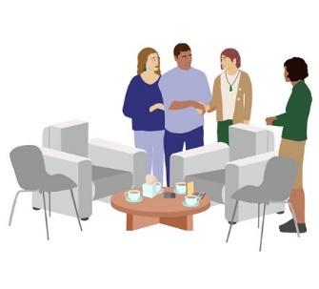

**Laasaga 4**

A ua sauni loa le tagata faasaoina, ona auai atu loa lea o le Faamasino e feiloai i le tagata faasaoina ma le sui lagolagosua

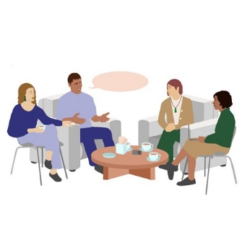

**Laasaga 5**

Pe ā ma le 90 minute le umi e faasoa ai ma le Faamasino lau mataupu

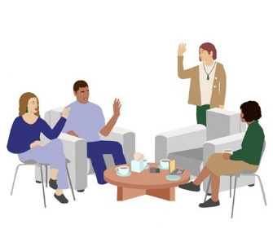

**Laasaga 6**

Tuua e le Faamasino le potu i le uma ai o le faatalanoaga patino

**Laasaga 7**

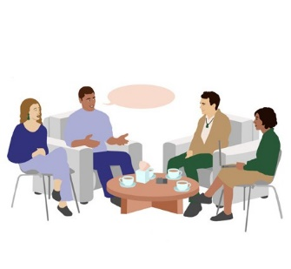

E toe siaki atu e le Taitai ma le sui Lagolagosua tau Soifua Manuia le tagata faasaoina ma le sui lagolagosua po o ā mai

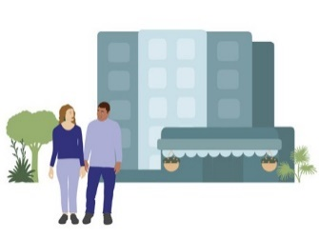

**Laasaga 8**

Tuumuli le tagata faasaoina ma le sui lagolagosua

**Po o le ā se faalogona ua aliae mai ai**

He pēhea ō whīra ināianei pea

O le faasoaina mai o tulaga na e aafia ai atonu e te lagonaina ai ua amanaiaina oe, atonu e lagona lou fiafia, ua e mapu, po ua faamatuu atu foi se avega mamafa. E te lagonaina foi le fiu, ita, mafatia po o le tele o le mau faalogona.

Atonu o lena ua mautu se tonu e te gafatia ai le malosi o faalogona, ma e faamalosi atu e fai isi tulaga mo lou oe lava manuia.

O nisi nei o fautuaga atonu e aogā e fesoasoani mo oe:

* *ia e iloa o lagona nei e mafai ona e maua ai*
* *talanoa i se isi e te faatuatuaina, tusa lava pe afai e te lē fia talanoa*
* *alofa ia te oe lava*
* *faafesootai mai i le 0800 456 090*
* *faafesootai nisi o auaunaga lagolagosua o lisi atu i le vaega mulimuli o le faamaumauga lenei*

**O ā ituaiga lagolagosua o avanoa i le uma ai o le faatalanoaga patino?**

He aha te tautoko e wātea ana i muri i te mahinga muna?

O le a matou faafesootai atu pe a mavae nai aso talu mai le faatalanoaga patino e vaai po o ā mai oe ma toe faamautu po o e moomia se isi fesoasoani.

E mafai ona matou faatulagaina se fesoasoani faaopoopo o e moomia i le uma ai o lau faatalanoaga patino, e aofia ai pe afai ua iai sau faufautua po o isi ituaiga lagolagosua.

Afai e le o iai ni lagolagosua faifai pea o iai, o le a tatou faatalanoa ma faamautinoa lagolagosua e fetaui tonu ma oe. O le a matou faatulagaina se avanoa e feiloai ai ma se faufautua a‘oa‘oina lelei po o se tomai tau lagolagosua.

###### Nofoaga e maua ai le fesoasoani:

Ki hea tiki āwhina ai:

Afai o e popole i tulaga ua aafia ai le mafaufau o se tasi po o oe lava, o le nofoaga sili e saili ai le fesoasoani o lau GP po o le auaunaga faalotoifale mo tulaga tau soifua maloloina o le mafaufau.

Peitai, afai ua lamatia le soifua o se tasi po o oe lava, vili loa le ofisa o leoleo i le 111.

Po o le fia talanoa i se tasi:

**LIFELINE:**

0800 543 354

(avanoa 24/7)

**SUICIDE CRISIS HELPLINE:**

0508 828 865 (0508 TAUTOKO)

(avanoa 24/7)

**YOUTHLINE:**

0800 376 633

**NEED TO TALK?**

Telefoni vili fua pe text 1737 (avanoa 24/7)

**KIDSLINE:**

0800 543 754

(avanoa 24/7)

**WHATSUP:**

0800 942 8787

(1pm i le 11pm)

**DEPRESSION HELPLINE:**

0800 111 757

(avanoa 24/7)

**SAMARITANS:**

0800 726 666

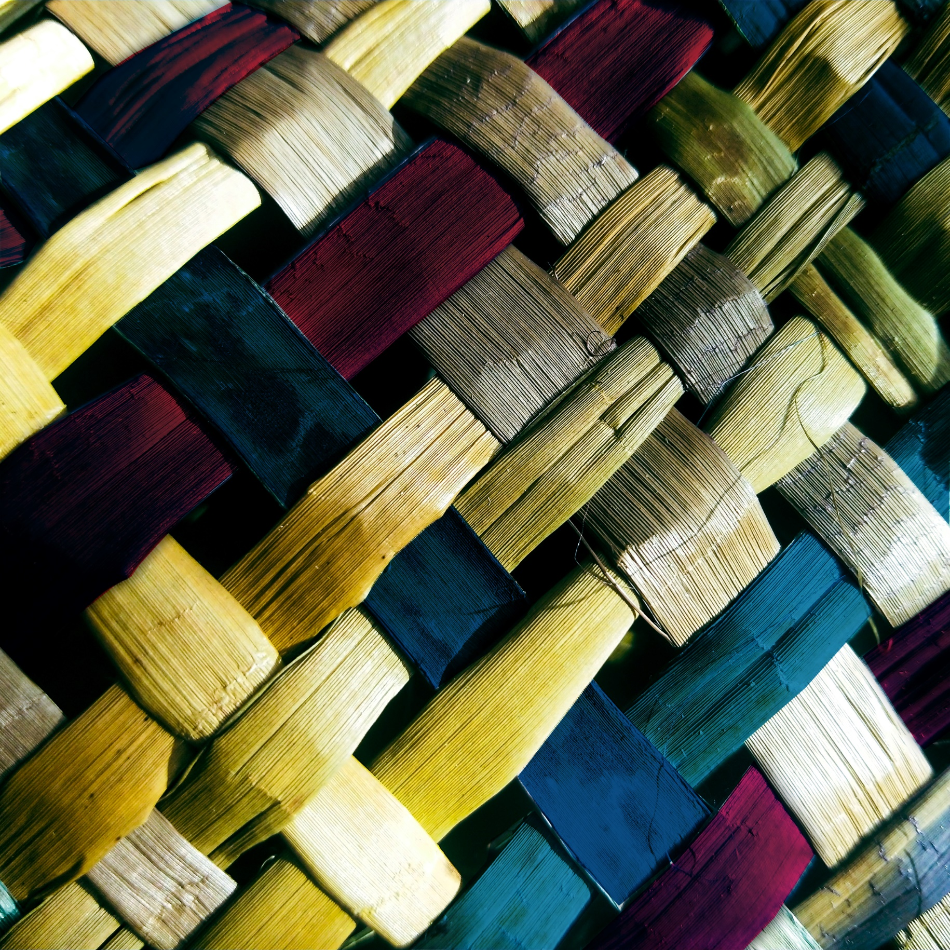

**Faamatalaga mo Tagata Lagolagosua**

### E faafetaia lou sapaia o tagata faasaoina e faasoa tulaga na aafia ai ma le Auaunaga

**Faamatalaga mo Tagata Lagolagosua**

He mōhiohio mā te hunga tautoko

**O ā tulaga e faatino e le sui lagolagosua?**

He aha te mahi a te kaitautoko?

E ono talosagaina e se tagata faasaoina se isi po o nisi foi e lagolagosua se faatalanoaga patino e faasoa mai ai tulaga na aafia ai.

E tele auala e faataunuu ai le lagolagosua. O le avea ai ma sui lagolagosua o lona uiga e te faatino le ituaiga lagolagosua e manao ai le tagata faasaoina. O le auala sili e iloa ai tulaga tonu o moomia o le faatalanoa muamua a o le i faia se faatalanoaga, taimi tonu o faia ai, ma le uma ai.

**Atonu e moomia e le tagata faasaoina lau fesoasoani e:** Mēnā he kaitautoko koe ka pēnei pea ngā tono a te whakarauora:

* *tapenapena ai mo le faatalanoaga o sauni atu i ai, faataitaiga.; e pei o le faitau o faamatalaga po o le faia o se faamatalaga tusia e tusa ma tulaga e fia talanoa i ai*
* *sapaia faalogona e aliae mai*
* *talatalanoa faalogona ua maua ai i aso ma vaiaso talu ona uma le faatalanoaga*

**O nisi o tulaga e moomia ai lau fesoasoani i le aso tonu e faia ai le faatalanoaga ma e aofia ai:**

Anei ētahi o ngā mea ka tonoa pea e te whakarauora i te rā o te mahinga:

* *malaga faatasi i le nofoaga*
* *fesoasoani ia maua le toafilemu ma e saofai i ona autafa a o faagasolo le faatalanoaga*
* *mautinoa o iai mea uma o moomia*
* *vaai pe fia maua sina malologa pe a moomia*
* *tapuai mai fafo o le potu seia uma le faatalanoaga*

Afai o e lagolagosua i se tasi o falepuipui i le taimi nei, e moomia ona e maua se faatagana o se sui asiasi e mafai ai ona e ulufale i le falepuipui

**O ā tulaga e LĒ tatau ona faia e le sui lagolagosua?**

He aha ngā mea me KAUA rawa e mahia e te kaitautoko?

E lē tatau i le sui lagolagosua ona tautala mo lē na faasaoina mai a o faagasolo le faatalanoaga patino.

E tatau i le Faamasino ona faalogo sa‘o lava i tagata faasaoina ma tulaga na aafia ai ma o le auga tonu lava lena o le faatalanoaga patino.

E tāua le manatua e lē o se matafaioi a le sui lagolagosua le faia o se mea ua e manatu e sili lea mo le tagata faasaoina, po o le faia o se faaiuga mo ia.

Afai o oe o se tagata faasaoina, po o isi na molimauina sauaga, ma e te fia faasoa mai tulaga na aafia ai ma le Auaunaga ona e valaau mai lea i le 0800 456 090 e fai ai lau lesitala.

**Lou soifua manuia**

Tō oranga

E maua le avanoa ma le sui tau Soifua Manuia i le aso tonu e faia ai le faatalanoaga patino lua te

talanoa ai pe a moomia. Atonu e iai tulaga na fetaiai ma le tagata faasaoina e fou

i lau faalogo pe faatupu ai le mafatia. E mafai e le sui Soifua Manuia ona fesoasoani ia e gafatia faalogona faapenei

**Agatapuia**

Matatapu

E le faalauaiteleina faatalanoaga patino se‘i vagana ua malie i ai le tagata lena e te lagolagoina e faalauaiteleina faamatalaga. A o le i amatalia le faatalanoaga patino, e muamua lava ona faamalamalama atu e le Taitai le maliega tusia ua e malie i ai i le tulaga lea.

E moomia ona e faailoa atu i sui nei lou tausisia atoa o tulaga e lē faalauaiteleina o mea na faatalanoaina i le faatalanoaga patino ma e leai ma se tagata e te faailoa i ai.

E aofia ai isi tagata tou te fai mea faatasi e pei o lou; aiga,

aufaigaluega lagolagosua, sui o le Corrections ma pule o galuega.

E lē mafai ona e nofo ai pea i le faatalanoaga pe afai e te lē malie i ai.

**Tusitala ofisa faasalalau o auai i Faatalanoaga Patino**

Ngā kaikawe kōrero e haere ana ki ngā mahinga muna

O faatalanoaga patino e faia i le Survivor Experiences Service o avanoa e faasoa mai ai tagata faasaoina i tulaga na aafia ai ma Faamasino e aunoa ma le soona faalauaiteleina atu. Talu ai tulaga patino i le tagata o faatalanoaga faapenei atoa ai ma le moomia e tagata faasaoina o le saoloto o le talanoa ma aunoa ma le taotaomia o se manatu, o le mafuaaga lena e lē faatagaina ai e le Auaunaga le auai ai o ofisa faasalalau.

E lē māmā i le Auaunaga le moomia o le tausisia o tulaga patino ma agatapuia o faamatalaga nei ma e manino lava taiala faavae ma faiga e pulea ai faamatalaga. Afai o lau sui lagolagosua e faigaluega o se tusitala mo se ofisa faasalalau, e lē mafai ona ia auai mo le faamoemoe e faia se faamaumauga po o se lipoti o le faatalanoaga, tau lava na o le auai e lagolagosua ia te oe.

**O le ā le eseesega o le sui lagolagosua ma le lagolagosua e tautala mo oe?**

He aha te rerekētanga o te kaitautoko me te kaitaunaki?

O le lagolagosua e tautala mo oe o se tasi ua tuuina atu i ai le faatagana e avea ma fofoga taumomoli a le tagata faasaoina, faataitaiga; na te faamatalaina le mea na tupu. E mafai e se isi o le aiga, uo po o sui o se faalapotopotoga ona lagolagosua e tautala mo oe. Afai e manao le tagata faasaoina e manaia ae avea oe ma ona lagolagosua malosi, e tatau ona oulua faailoa mai le tulaga lea a o le i aulia le aso e faia ai le faatalanoaga.

**O le ā le eseesega o le sui lagolagosua ma le sui fesoasoani o le fonotaga?**

He aha te rerekētanga o te kaitautoko me te kaiāwhina mō te hui?

O le sui fesoasoani o le fonotaga o ia lea na te fesoasoani i le tagata faasaoina ia malamalama i faamatalaga ma fesoasoani i faaiuga o mea e tatau ona fai. Peitai, e lē o ia o se lagolagosua e tautala mo oe ma e lē mafai ona avea ma fofoga taumomoli o le tagata faasaoina. O sui fesoasoani o le fonotaga o i latou nei ua lava le tomai i galuega e lagolagoina tagata o faafaigata ona malamalama i mea po o ē e uiga ese le mafaufau. Afai o faafaigata i le tagata lena e te lagolagoina ona ia malamalama i le Auaunaga po o le moomia o se fesoasoani ia mafai ai ona faia se faaiuga pe faamata e auai pe leai, faamolemole faafesootai mai a o le i aulia le aso o le faatalanoaga.

**Faafesootai**

Whakapā

Faafesootai mai le Ofisa Tutotonu Tau Fesootaiga i le telefoni, feau tusitusia po o le imeli mo nisi faamatalaga i le auaunaga, po o le fia faia o se lesitala.

Telefoni vili fua (8:30am - 4:30pm taimi Niu Sila):



**Niu Sila | 0800 456 090**

**Ausetalia | 1800 456 032**

(Valaau fua mai Ausetalia)

Feau tusitusia: 8328

Imeli:

[contact@survivorexperiences.govt.nz](mailto:contact@survivorexperiences.govt.nz)



Upegatafailagi:

<https://survivorexperiences.govt.nz>

Tusi mai i le:



Survivor Experiences Service | Ratonga Wheako Mōrehu

PO Box 805

Wellington 6140